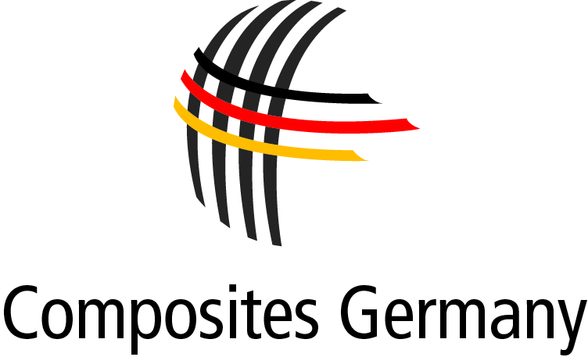

P R E S S E M I T T E I L U N G
17. September 2013 – No.01/2013

Wirtschaftsvereinigung Composites Germany gegründet

Stuttgart. Die vier starken Organisationen der deutschen Faserverbund-Industrie haben im Rahmen der Composites Europe 2013 die Gründung einer gemeinsamen Dachorganisation bekannt gegeben: Sie bilden in Zukunft die Wirtschaftsvereinigung „Composites Germany“. Gründungsmitglieder von Composites Germany mit Sitz in Berlin sind AVK – Industrievereinigung Verstärkte Kunststoffe e. V. (AVK), Carbon Composites e. V. (CCeV), CFK-Valley Stade e. V. (CFK-Valley) und Forum Composite Technology im VDMA (VDMA).

Zweck der neuen Dachorganisation ist es, die deutsche Composites-Industrie und -Forschung zu stärken, gemeinsame Positionen zu bestimmen und übergreifende Interessen wahrzunehmen. Die Mitgliedsorganisationen behalten ihre Eigenständigkeit. Speziell für die in Deutschland besonders relevanten Zukunftsthemen Hochleistungs-Composites und automatisierte Produktionstechniken werden aber die Kräfte gebündelt.

Arbeitsschwerpunkte sind u. a. die Themen Interessenvertretung und Öffentlichkeitsarbeit, die Förderung von Technologie und Innovation, gemeinsame Messe-Auftritte sowie Veranstaltungs- und Bildungskonzepte. Zum Thema Marktinformation gibt es seit Juli 2013 eine halbjährliche Befragung aller Mitgliedsunternehmen der Gründungsmitglieder. Auch das Thema Normung und Standardisierung wird bereits mit den Schwerpunkten Materialeigenschaften und Prüfverfahren gemeinsam bearbeitet.

Zum jährlich zwischen den Vereinigungsmitgliedern wechselnden Vorstandsvorsitzenden, wurde Herr Dr. Michael Effing, AVK-Vorstandsvorsitzender und Geschäftsführer der AMAC GmbH gewählt.
"Composites sind eine Schüsseltechnologie für den Industriestandort Deutschland und müssen es bleiben. Speziell im Bereich der Leichtbaus und der integrierten Produktionstechnologien für Hochlohn-Länder ist es wichtig , dass die vier starken Composites-Organisationen eng zusammen arbeiten und die Interessen ihrer Mitglieder mit einer Stimme vertreten," stellt Effing fest

Dr. Elmar Witten, AVK-Geschäftsführer, wurde zum Sprecher der Geschäftsführung von Composites Germany berufen. „Die neue Website von Composites Germany (www.composites-germany.org) stellt die Organisation und ihre Aktivitäten vor und verfolgt auch das Ziel, alle Interessenten am Thema Composites effektiv an die richtigen Ansprechpartner in der Industrie vermitteln zu können“, so Elmar Witten.

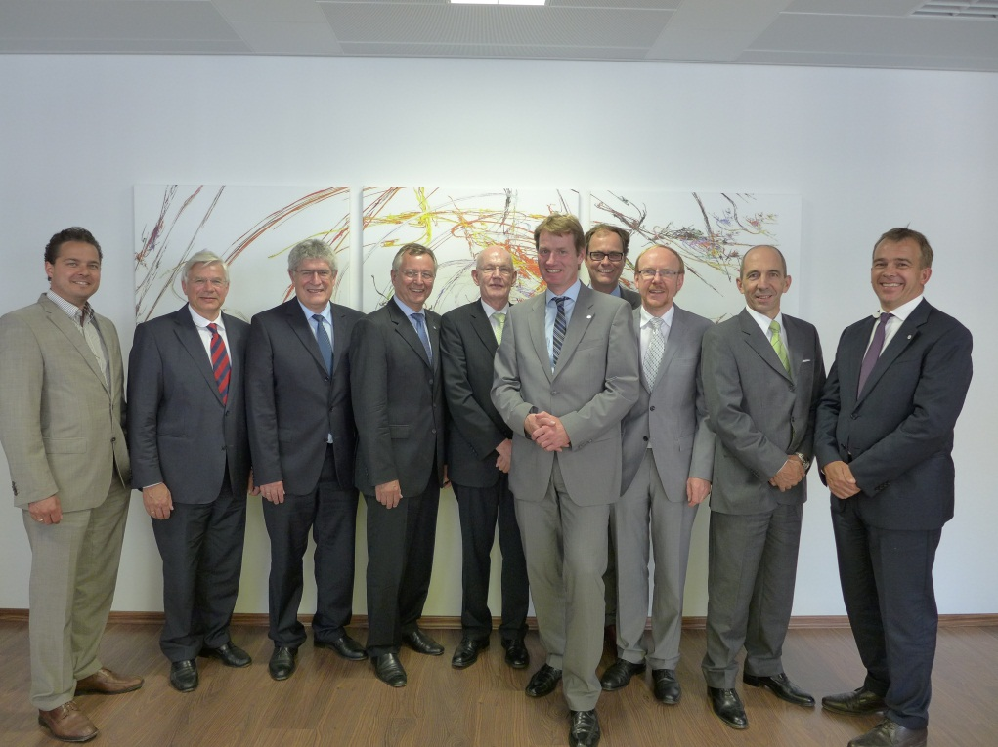
Foto: Die Mitglieder der Gründungssitzung von Composites Germany, von links nach rechts: Patrick Markert, Prof. Axel Herrmann und Dr. Dieter Meiners (CFK-Valley), Dr. Reinhard Janta und Dr. Hans-Wolfgang Schröder (CCeV), Dr. Elmar Witten (AVK), Thorsten Kühmann, Dr. Walter Begemann und Thomas Waldmann (VDMA), Dr. Michael Effing (AVK).

Presserückfragen: Composites Germany, Dr. Elmar Witten, Sprecher der Geschäftsführung
Tel. +49 (0)69/27 10 77-0, E-Mail: elmar.witten@composites-germany.org;
www.composites-germany.org

